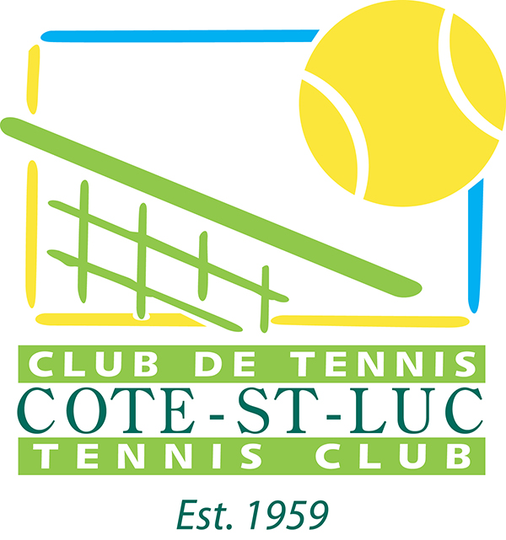

Club de tennis Côte Saint-Luc
8215, boulevard Guelph
Côte Saint-Luc (Québec) H4V 2Z3
514-487-7862
csljuniors@gmail.com

Nous avons le plaisir d’annoncer que le Club de tennis Côte Saint-Luc offre aux juniors l’occasion de participer au 3eTournoi Junior (2015) de Côte Saint-Luc. Des compétitions en simple pour les 10 ans et moins, 12 ans et moins, et 14 ans et moins se dérouleront sur les courts de terre battue du Club de tennis de Côte Saint-Luc au 8215, boulevard Guelph, Côte Saint-Luc, H4V 2Z3.

Les matchs auront lieu :
le mercredi 12 août 2015, de 13 h à 20 h (ronde de 16 et matchs quart de finale),
le jeudi 13 août 2015, de 13 h à 20 h (quarts de finale, demi-finales, matchs de consolation)
le vendredi 14 août 2015, de 13 h à 20 h (demi-finales et matchs de consolation)
le samedi 15 août 2015, à 11 h, 13 h et 15 h (finales)
le dimanche 16 août 2015, à 11 h, 13 h, et 15 h (réservés pour les remises en cas de pluie ou pour toute autre raison, à la discrétion du Directeur).

Les participants doivent porter des chaussures pour terre battue (pas de chaussures rainurées) et une tenue de tennis convenable (t-shirts unis ou polos de tennis, shorts de tennis), pas de débardeurs ni de maillots avec gros motifs ou imprimés, sans quoi les joueurs ne seront pas admis sur les courts.

Le directeur du tournoi est Norman Fisher. Pour plus d’information, s’adresser au Club de tennis de Côte Saint-Luc au 514-487-7862, ou au directeur du tournoi par courriel à normanfisher@sympatico.ca. ou par téléphone : 514-489-0078 (rés.), 514-994-3222 (cell.).

La date limite pour s’inscrire est le vendredi 7 août, à 19 h. Les inscriptions reçues après cette date seront acceptées s’il reste de la place. Au-delà de 32 joueurs, les inscrits seront sur une liste d’attente et pourraient jouer dans les matchs de consolation à coût réduit. Nous ferons notre possible pour accueillir tous ceux qui désirent jouer.

Le coût de participation au tournoi est de 20 $, payable comptant (montant exact) avant le premier match des joueurs, le mercredi 12 août 2015, 15 h. Un joueur ne sera considéré comme inscrit qu’une fois le formulaire d’inscription soumis et le paiement effectué. Le formulaire d’inscription peut être envoyé par courriel à normanfisher@sympatico.ca, ou remis au Club de tennis Côte Saint-Luc, 8215 Guelph, Côte Saint-Luc, Québec H4V 2Z3, en payant sur place.

Nous avons besoin de savoir si un participant est classé au niveau provincial, si le joueur a participé à d’autres tournois, et s’il a suivi des cours de tennis pendant au moins une saison. Il nous est arrivé dans le passé d’accepter l’avis de professionnels enseignants pour mettre au programme des matchs entre participants d’aptitude équivalente.

Tous les joueurs pourront jouer au moins 2 matchs. Le Directeur se réserve le droit de modifier le format du jeu selon le nombre de participants. On s’attend à ce que les joueurs fassent preuve d’un bon esprit sportif. Les joueurs seront informés des règlements au besoin.

Les vainqueurs et les finalistes recevront leur trophée la semaine suivant le tournoi.
Il se peut que des médias couvrent la cérémonie et que des photos soient prises.

Merci à l’avance et bonne chance à tous les joueurs.

Norman Fisher,

Directeur du tournoi
514-489-0078 (rés.)
514-994-3222 (cell.)
normanfisher@sympatico.ca
Club de tennis Côte Saint-Luc
mailto:csljuniors@gmail.com

Casimir Ternynck
Pro en chef
Club de tennis Côte Saint-Luc
514-487-7862
csljuniors@gmail.com

Jouer, c’est bien.
Compétitionner, c’est mieux.
S’amuser tout en apprenant, c’est parfait.

